2003年中央、国家机关公务员录用考试
《行政职业能力测验》试题（卷）

(B类)
说 明

这项测验共有五个部分，130道题，总时限为120分钟。各部分不分别计时，但都给出了参考时限，供你参考以分配时间。
请在机读答题卡上严格按照要求填写好自己的姓名、报考部门，涂写准考证号。
请仔细阅读下面的注意事项，这对你获得成功非常重要：
1. 题目应在答题卡上作答，不要在试题本上作任何记号。
2. 监考人员宣布考试开始时，你才可以开始答题。
3. 监考人员宣布考试结束时，你应立即放下铅笔，将试题本、答题卡和草稿纸都留在桌上，然后离开。
4. 在这项测验中，可能有一些试题较难，因此你不要在一道题上思考时间太久，遇到不会答的题目，可先跳过去，如果有时间再去思考。否则，你可能没有时间完成后面的题目。
5. 试题答错不倒扣分。
6. 特别提醒你注意，涂写答案时一定要认准题号。严禁折叠答题卡!
停!请不要往下翻!听候监考老师的指示。否则，会影响你的成绩。

第一部分 数量关系
(共15题，参考时限20分钟)

本部分包括两种类型的试题：
一、数字推理：给你一个数列，但其中缺少一项，要求你仔细观察数列的排列规律，然后从四个供选择的选项中选择你认为最合理的一项，来填补空缺项，使之符合原数列的排列规律。
【例题】
1，3，5，7，9，( )
A. 7 B. 8 C. 11 D. 未给出
解答：正确答案是11。原数列是一个等差数列，公差为2，故应选C。
请开始答题：
1. 133/57，119/51，91/39，49/21，( )，7/3
A. 28/12 B. 21/14 C. 28/9 D. 31/15
2. 1，1，2，6，24，( )
A. 48 B. 96 C. 120 D. 144
3. 1，3，3，9，( )，243
A. 12 B. 27 C. 124 D. 169
4. 1，2，6，15，31，( )
A. 53 B. 56 C. 62 D. 87
5. 5/7，7/12，12/19，19/31，( )
A. 31/49 B. 1/39 C. 31/50 D. 50/31
二、数学运算：你可以在草稿纸上运算。遇到难题，可以跳过暂时不做，待你有时间再返回解决它。
【例题】
甲、乙两地相距42公里，A、B两人分别从甲乙两地步行出发，A的步行速度为3公里/小时，B的步行速度为4公里/小时，问A、B两人步行几小时后相遇?
A. 3 B. 4 C. 3 D. 6
解答：正确答案为D。你只要把A、B两人的步行速度相加，然后被甲、乙两地间距离相除即可得出答案。
请开始答题：
6. 一张考试卷共有10道题，后面的每一道题的分值都比其前面一道题多2分。如果这张考卷的满分为100分，那么第八道题的分值应为多少?
A. 9 B. 14 C. 15 D. 16
7. 一个旧书商所卖的旧书中，简装书的售价是成本的3倍，精装书的售价是成本的4倍。昨天，这个书商一共卖了120本书，每本书的成本都是1元钱。如果他卖这些书所得的净利润(销售收入减去成本)为300元，那么昨天他所卖出的书中有多少是简装书?
A. 40 B. 60 C. 75 D. 90
8. 100张多米诺骨牌整齐地排成一列，依顺序编号为1、2、3、……99、100。第一次拿走所有奇数位置上的骨牌，第二次再从剩余骨牌中拿走所有奇数位置上的骨牌，依此类推。请问最后剩下的一张骨牌的编号是多少?
A. 32 B. 64 C. 88 D. 96
9. 某校下午2点整派车去某厂接劳模作报告，往返须1小时。该劳模在下午1点整就离厂步行向学校走来，途中遇到接他的车，便坐上车去学校，于下午2点40分到达。问汽车的速度是劳模的步行速度的几倍?
A. 5倍 B. 6倍 C. 7倍 D. 8倍
10. 某中介服务机构根据服务项目所涉及的金额按一定比例收取服务费，具体标准如下：1万元(含)以下收取50元；1万元以上，5万元(含)以下的部分收取3％；5万元以上，10万元(含)以下的部分收取2％。(如，某一服务项目所涉及金额为5万元时，应收取服务费1250元。)现有一服务项目所涉及金额为10万元，那么，所收取的服务费应为：
A. 2250元 B. 2500元 C. 2750元 D. 3000元
11. 一个浴缸放满水需要30分钟，排光一浴缸水需要50分钟，假如忘记关上出水口，将这个浴缸放满水需要多少分钟?
A. 65 B. 75 C. 85 D. 95
12. 一家冷饮店，过去用圆柱形的纸杯子装汽水，每杯卖2元钱，一天能卖100杯。现在改用同样底面积和高度的圆锥形纸杯子装，每杯只卖1元钱。如果该店每天卖汽水的总量不变，那么现在每天的销售额是过去的多少?
A. 50％ B. 100％ C. 150％ D. 200％
13. 一种衣服过去每件进价60元，卖掉后每件的毛利润是40元。现在这种衣服的进价降低，为了促销，商家将衣服八折出售，毛利润却比过去增加了30％，请问现在每件衣服进价是多少元?
A. 28 B. 32 C. 40 D. 48
14. 一辆汽车油箱中的汽油可供它在高速公路上行驶462公里或者在城市道路上行驶336公里，每公升汽油在城市道路上比在高速公路上少行驶6公里，问每公升汽油可供该汽车在城市道路上行驶多少公里?
A. 16 B. 21 C. 22 D. 27
15. 一个长方体形状的盒子长、宽、高分别为20厘米、8厘米和2厘米，现在要用一张纸将其六个面完全包裹起来，要求从纸上剪下的部分不得用作贴补，请问这张纸的大小可能是下列哪一个?
A. 长25厘米、宽17厘米
B. 长26厘米、宽14厘米
C. 长24厘米、宽21厘米
D. 长24厘米、宽14厘米

第一部分结束，请继续做第二部分!

第二部分 判断推理
(共35题，参考时限30分钟)

本部分包括三种类型的题目：
一、图形推理：本部分包括两种类型的题目，共10题。
1. 每道题目的左边四个图形呈现一定的规律性。你需要在右边所给出的备选答案中选出一个最合理的正确答案。每道题只有一个正确答案。
【例题1】
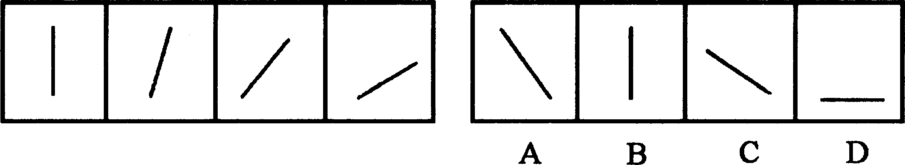

【例题2】
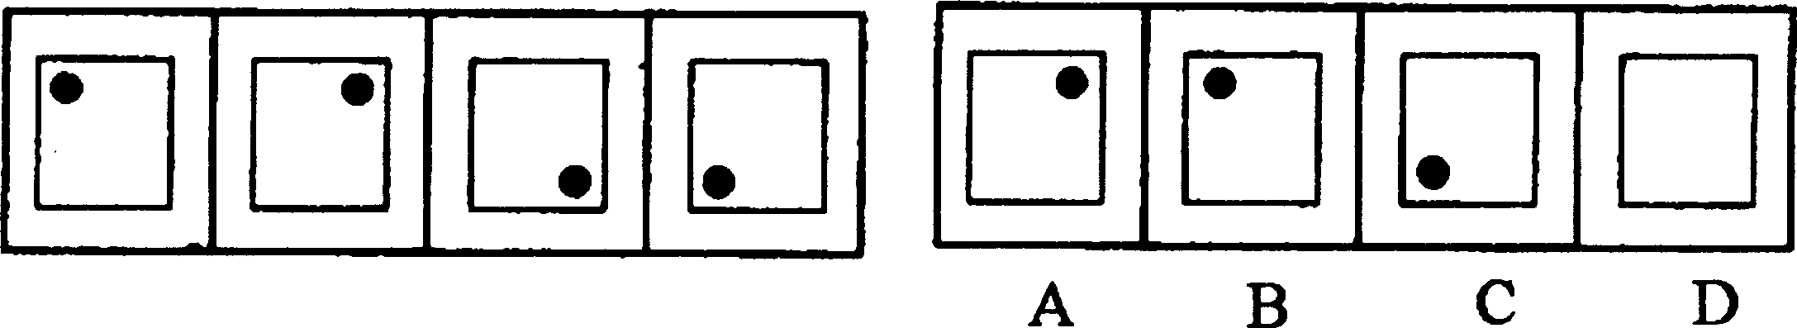

在例题1中，最左边的图形中的直线是向上直立的，其后图形中的直线逐渐向右倒下。第5个图形中的直线应该恰好倒下。因此，正确的答案是D。
在例题2中，黑点在正方型中顺时针移动。在第5个图形中，应该正好移动到左上角。
因此，正确答案是B。
请开始答题：

16.
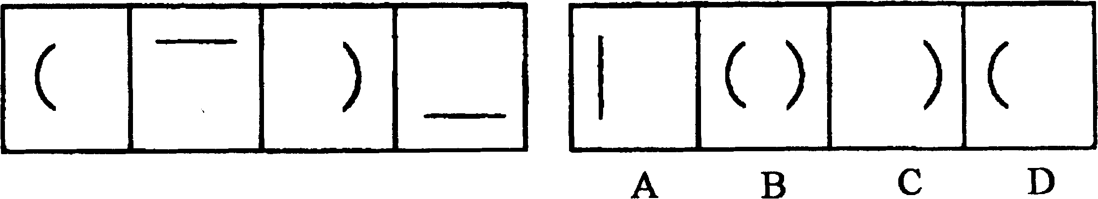

17.
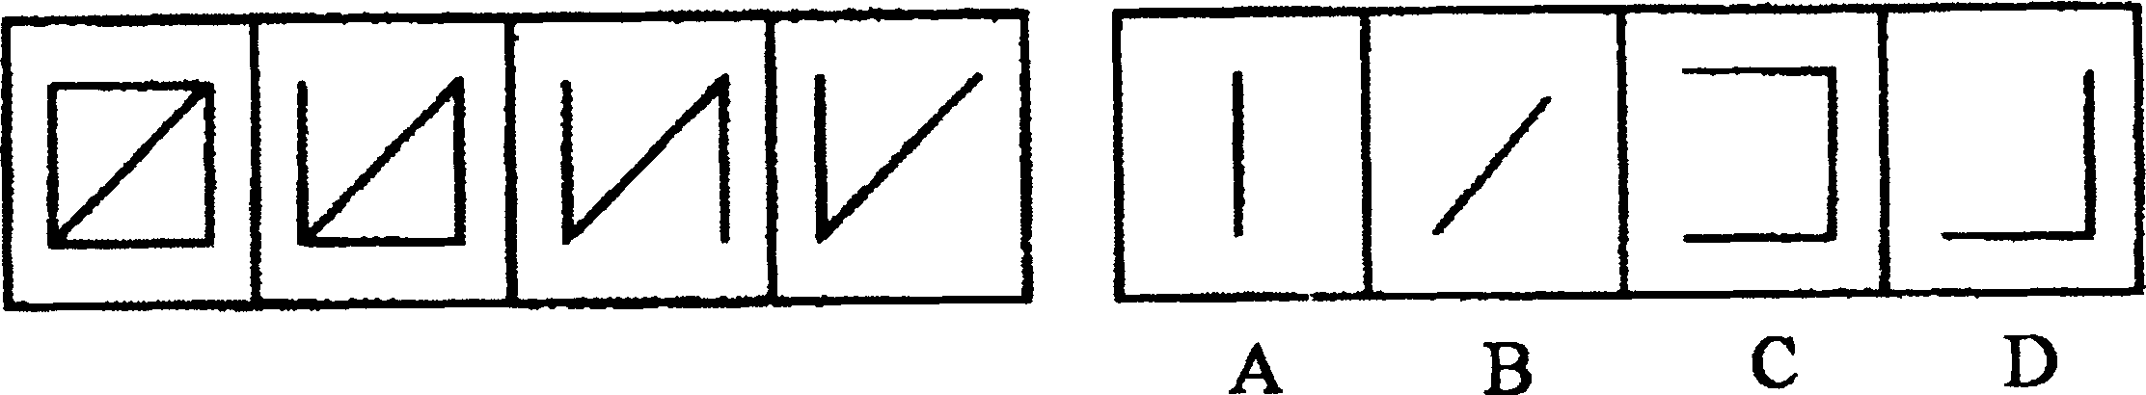

18.
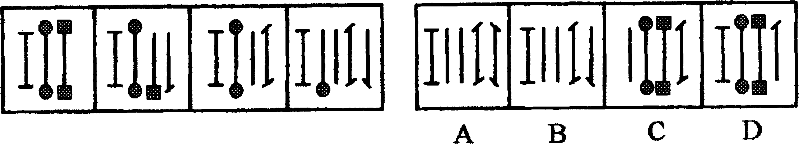

19.
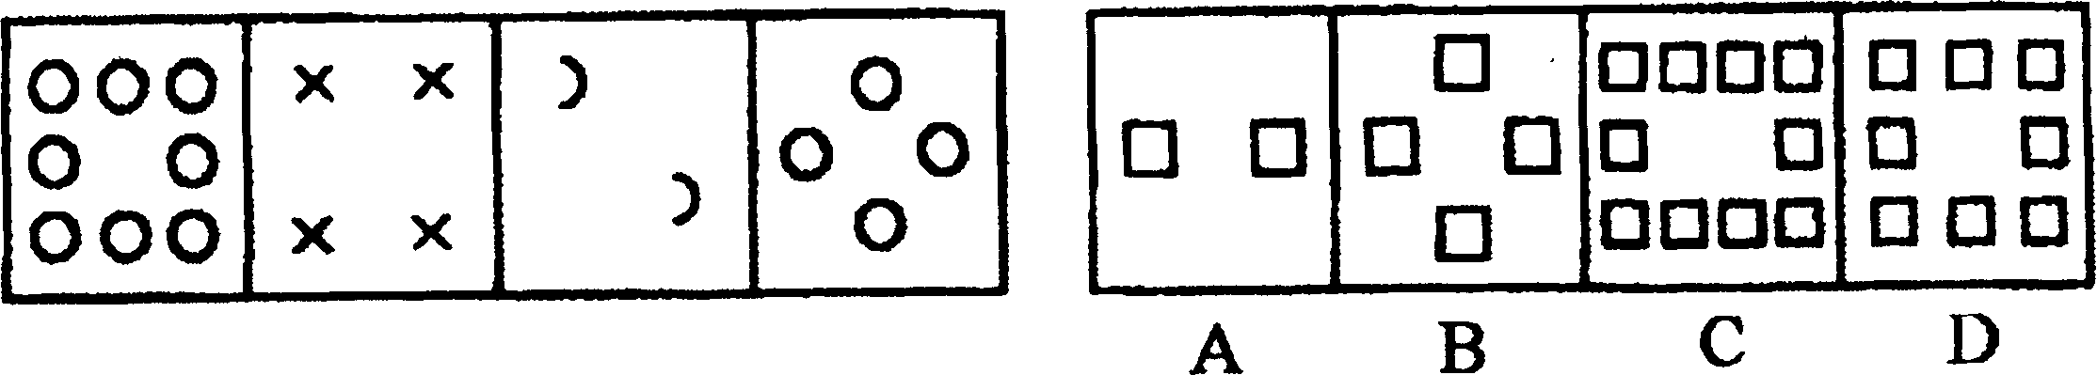

20.
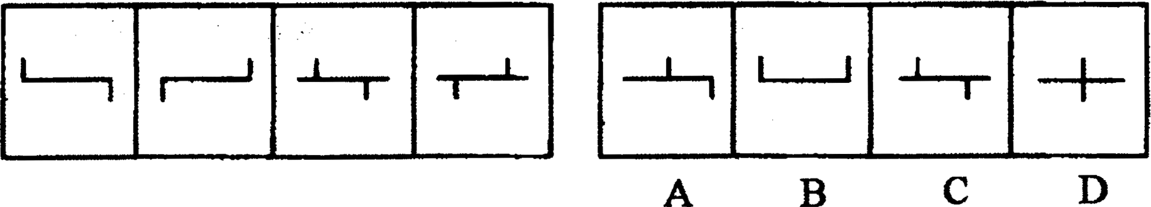

21.
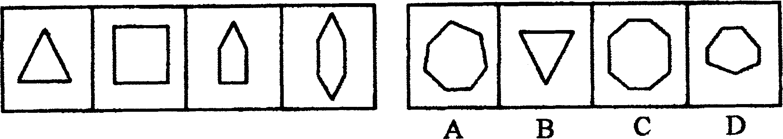

22.
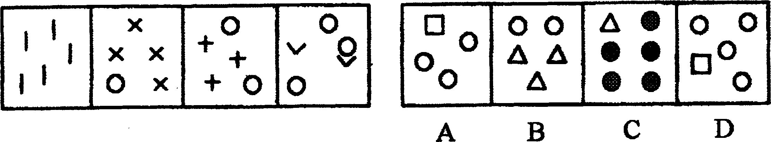

2. 每道题包含两套图形和可供选择的四个图形。这两套图形具有某种相似性，也存在某种差异。要求你从四个选项中选择你认为最适合取代问号的一个。正确的答案应不仅使两套图形表现出最大的相似性，而且使第二套图形也表现出自己的特征。
【例题】
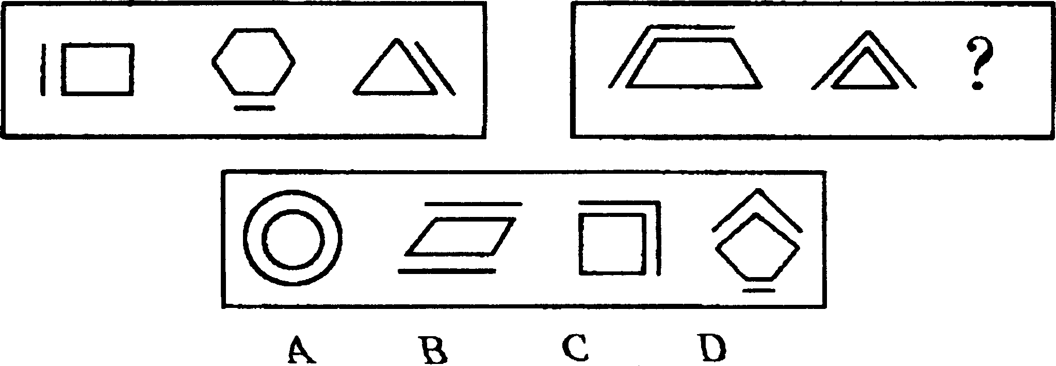

解答：正确答案为C。因为在第一套图形中多边形均有一条边双线，在第二套图形中均有二条相邻的边双线。
请开始答题：

23.
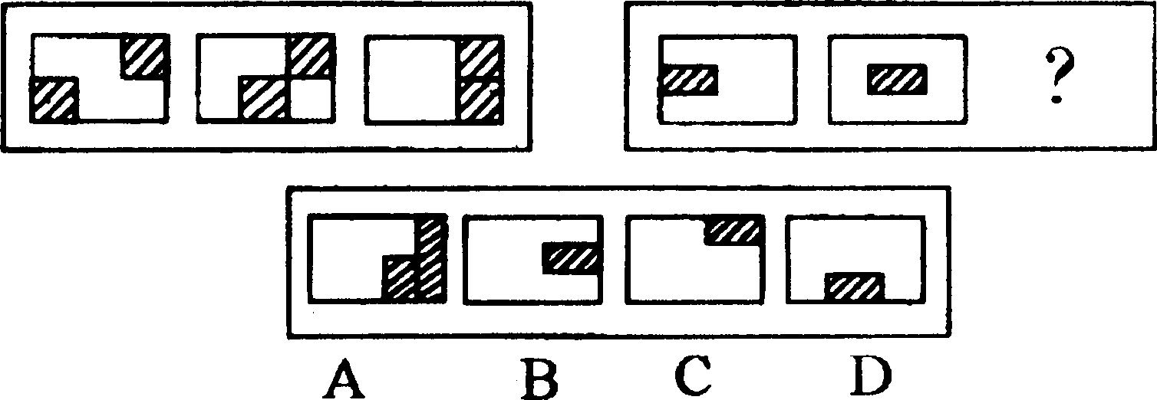

24.
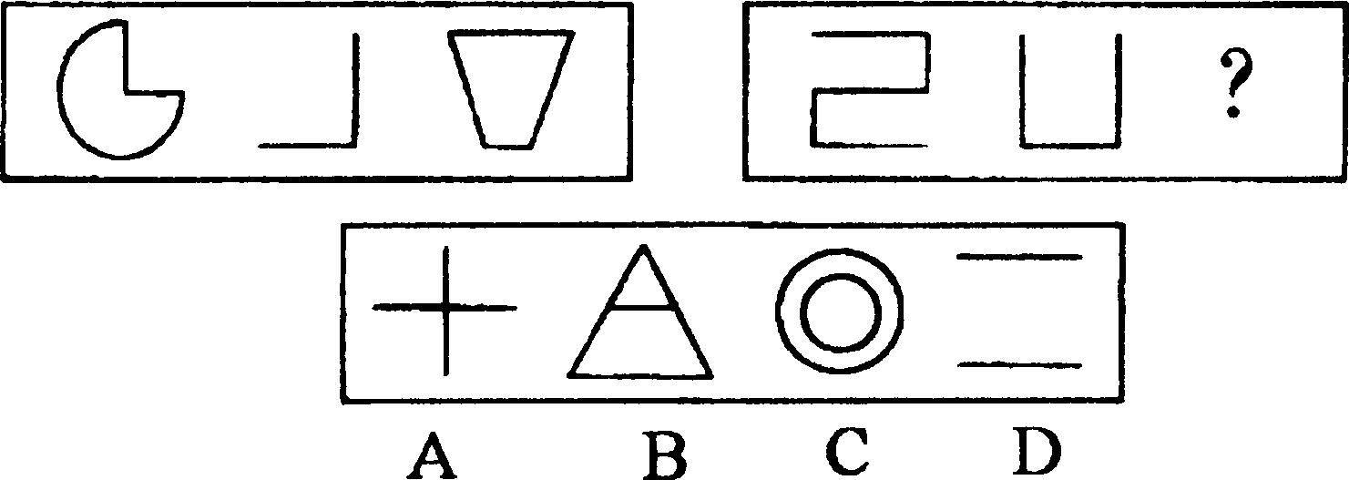

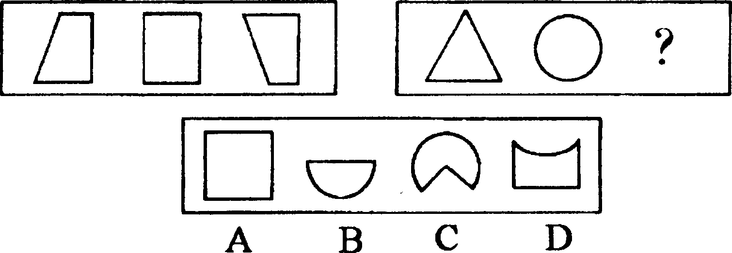
25.

二、演绎推理：共15题，每题给出一段陈述，这段陈述被假设是正确的，不容置疑的。要求你根据这段陈述，选择一个答案。注意，正确的答案应与所给的陈述相符合，不需要任何附加说明即可以从陈述中直接推出。
【例题】
对于穿鞋来说，正合脚的鞋子比大一些的鞋子好。不过，在寒冷的天气，尺寸稍大点的
毛衣与一件正合身的毛衣差别并不大。这意味着：
A. 不合脚的鞋不能在冷天穿
B. 毛衣的大小只不过是式样的问题，与其功能无关
C. 不合身的衣物有时仍然有使用价值
D. 在买礼物时，尺寸不如用途那样重要
解答：只有C是可以从陈述中直接推出的，应选C。
请开始答题：
26. 测谎器已被证明有时可能被蒙骗。如果受测者真的不知道自己在说谎，而实际上他说了假话，那么测谎器就没有价值了。
据此可知：
A. 测谎器经常是不准确的
B. 测谎器在设计上是没什么价值的
C. 有些撒谎者可以轻易地蒙骗测谎器
D. 测谎器有时也需要使用者的主观判断
27. 为了胎儿的健康，孕妇一定要保持身体健康。为了保持身体健康，她必须摄取足量的钙质，同时，为了摄取到足量的钙质，她必须喝牛奶。
据此可知：
A. 如果孕妇不喝牛奶，胎儿就会发育不好
B. 摄取了足量的钙质，孕妇就会身体健康
C. 孕妇喝牛奶，她就会身体健康
D. 孕妇喝牛奶，胎儿就会发育良好
28. 使用电反应听力测验法并非要用来取代传统的测验法，它对诊断幼童、身体有多种缺陷者以及心理不正常的听力问题是非常有效的，因为它不要求病人的积极参与。
这表明，电反应听力测验法：
A. 在精度上未能超过传统的测验法
B. 可以减少对难以测验的病人的误诊
C. 可以有效地获取比传统测验法更多的信息
D. 实现了医生和患者分处两地也可诊断的可能
29. 任何一片水域，是否能保持生机，主要取决于它是否有能力保持一定量的溶解于其中的氧气。如果倒进水中的只是少量的污物，鱼类一般不会受到影响，水中的细菌仍能发挥作用，分解污物，因为该片水域能从空气和水中植物那里很快使氧气消耗得到恢复。
据此可知：
A. 充足的水中植物即可使水域保持生机
B. 氧气在细菌分解污物过程中被消耗
C. 细菌在分解污物的过程中可以产生氧气
D. 水中植物可以通过分解污物产生新的氧气
30. 有经验的飞行员比新手在学习驾驶超轻型飞机时更困难。由于习惯于较重飞机，有经验的飞行员在驾驶超轻型飞机时，对风的影响没有足够的重视。
据此可知较重飞机：
A. 比轻型飞机容易着陆
B. 不像超轻型飞机那样受飞行员欢迎
C. 比超轻型飞机在风中易于控制
D. 比超轻型飞机更省油
31. 张老师的班里有60个学生，男女生各一半。有40个学生喜欢数学；有50个学生喜欢语文。
这表明可能会有：
A. 20个男生喜欢数学而不喜欢语文
B. 20个喜欢语文的男生不喜欢数学
C. 30个喜欢语文的女生不喜欢数学
D. 30个喜欢数学的男生只有10个喜欢语文
32. 婚姻使人变胖。作为此结果证据的是一项调查结果：在13年的婚姻生活中，女性平均胖了23斤，男性平均胖了18斤。为了做进一步的研究，支持这一观点，下列四个问题中应先做哪一个?
A. 为什么调查的时间是13年，而不是12或者14年?
B. 调查中的女性和调查的男性态度一样积极吗?
C. 与调查中年龄相当的单身汉在13年中的体重增加或减少了多少?
D. 调查中获得的体重将维持一生吗?
33. 某国连续4年的统计表明，在夏令时改变的时间里比其他时间的车祸高4％。这些统计结果说明时间的改变严重影响了某国司机的注意力。
得到这一结论的前提条件是：
A. 该国的司机和其他国家的司机有相同的驾驶习惯
B. 被观察到的事故率的增加几乎都是归因于小事故数量的增加
C. 关于交通事故发生率的研究，至少需要5年的观察
D. 没有其他的诸如学校假期和节假日导致车祸增加的因素
34. 当一个人处于压力下的时候，他更可能得病。
下列说法最能支持上述结论的是：
A. 研究显示，处于医院或诊所中是一个有压力的环境
B. 许多企业反映职员在感到工作压力增大时，缺勤明显减少
C. 在放假期间，大学医院的就诊人数显著增加
D. 在考试期间，大学医院的就诊人数显著增加
35. 某国去年从第三世界国际基金会得到25亿美元的贷款，它的国民生产总值增长了5%；今年，该国向第三世界国际基金会提出两倍于去年贷款要求，它的领导人并因此期待今年的国民生产总值将增加10％。但专家认为，即使上述贷款要求得到满足，该国领导人的期待也很可能落空。
据此可知：
A. 贷款对该国国民生产总值的增长发挥着作用
B. 贷款的多少与该国国民生产总值的增长没关系
C. 该国今年国民生产总值增长幅度将在5％～10％之间
D. 该国今年从第三世界国际基金会那里贷不到两倍于去年的贷款
36. 乐意讲有关自己的笑话是极为自信的标志，这种品格常常在人们较为成熟的时候才会具有，它比默许他人对自己开玩笑的良好品质还要豁达。
据此可知：
A. 人们较为成熟后才会具有自信
B. 自信的人默许他人对自己开玩笑
C. 豁达的人一般来说都是极为自信的人
D. 乐意讲有关自己笑话的人是豁达的人
37. 一些投机者是乘船游玩的热心人。
所有的商人都支持沿海工业的发展。
所有热心乘船游玩的人都反对沿海工业的发展。
据此可知：
A. 有一些投机者是商人
B. 商人对乘船游玩不热心
C. 一些商人热心乘船游玩
D. 一些投机者支持沿海工业的发展
38. 十年前，甲国生产的半导体占世界半导体的60％，而乙国仅占25％。在这十年中，甲国生产的半导体增加了200％，而乙国生产的半导体增加了500％。
这意味着：现在：
A. 乙国半导体产量在世界总产量中的比重有所上升
B. 甲国半导体产量已经不是世界排名第一
C. 乙国半导体产量还不是世界排名第一
D. 乙国半导体产量已经超过甲国
39. 小张比小孔重；小刘比小马重；小马比小王轻；小孔跟小王一样重。
据此可知：
A. 小刘比小张重
B. 小孔比小马轻
C. 小张比小马重
D. 小孔比小刘轻
40. 大熊猫正在迅速从大自然消失，因此，为了保护大熊猫，应当捕获现存的大熊猫，放置在世界各地的动物园里。
没有对上述观点提供支持的是：
A. 在动物园中，熊猫通常比在野生栖息地有更多的后代
B. 动物园中的熊猫与野生的熊猫有相同数量的成熟后代
C. 动物园中新生的熊猫死于传染病的几率大为降低
D. 在天然栖息地，熊猫难以得到食物保证——足够的竹子
三、定义判断：共10题。每道题先给出一个概念的定义，然后分别列出四种情况，要求你严格依据定义从中选出一个最符合或最不符合该定义的答案。注意：假设这个定义是正确的，不容置疑的。
请开始答题：
41. 劳动争议：指在劳动者和劳动力使用者之间因劳动权利与义务发生分歧而引起的争议。根据以上定义，下列行为属于劳动争议的是：
A. 职工甲因工伤未能获得保险赔偿而与工厂争执
B. 甲企业与乙企业之间因借调某一职工而产生矛盾
C. 职工甲因工作调动而与当地的劳动部门发生争执
D. 某厂职工甲与职工乙因工作意见不一而产生矛盾
42. 反诉：是指在已经提起的诉讼中，被告针对与原告有联系的行为，提起独立诉讼请求的行为。
根据以上定义，下列行为属于反诉的是：
A. 老师起诉学生借钱不还，学生起诉老师剽窃
B. 原告起诉离婚，被告请求法院确认婚姻关系本来就是无效
C. 原告起诉，要求被告按买卖合同交货，被告起诉供货商未能按时交货
D. 原告起诉被告居住的房屋所有权是他的，被告请求法院让原告偿还欠款
43. 诉讼标的：是指当事人争议的要求人民法院通过审判予以解决的某一民事法律关系或权利。
根据以上定义，下列属于诉讼标的的是：
A. 原、被告之间发生纠纷的1000元的借款
B. 原、被告之间发生名誉受到诽谤的伤害
C. 原、被告之间发生的起诉与被起诉的关系
D. 原、被告之间发生的抢劫与被抢劫的施、受害关系
44. 双趋冲突：指两种对个体都具有吸引力的需要目标同时出现，而由于条件限制，个体无法同时采取两种行动所表现出的动机冲突。
下列属于双趋冲突的是：
A. 后有追兵，前遇大河
B. 是否将病情告诉身患癌症的病人
C. 鱼与熊掌不可兼得
D. 樱桃好吃树难栽
45. 社会保险：是国家通过立法，采取强制手段对国民收入进行分配与再分配，形成专门消费基金，对劳动者在丧失劳动能力或失去工作机会时进行社会帮助以保障其基本生活的一种制度。
下列属于社会保险的是：
A. 工伤保险
B. 退伍军人安置费
C. 国家向洪水灾区人民发放生活救济
D. 旅客人身伤害保险
46. 重婚：是指有配偶的男女未办离婚手续又与他人登记结婚，或者没有登记结婚而与他人同居而构成事实上的婚姻关系的，以及未婚男女明知他人有配偶而与之结婚的行为。
根据以上定义，下列行为属于重婚的是：
A. 甲乙离婚后又自愿恢复夫妻关系而同居
B. 甲在离婚期间与未婚的乙领取了结婚证书
C. 甲在离婚后与未婚的乙登记结婚并生有一子
D. 甲在不知乙已婚的情况下与其结婚
47. 拐卖儿童罪：是指以出卖为目的的拐骗、绑架、收买、贩卖、接送、中转儿童的行为。
下列行为构成拐卖儿童罪的是：
A. 张某收买被拐的五岁幼童王某，想给自己当儿子
B. 张某将一五岁幼童王某骗离家庭欲勒索其父母
C. 张某将一五岁幼童王某骗离家庭并欲将王某带至外地出卖，途中张某被抓获，王某得救
D. 张某为了不让前夫看望孩子，让保姆将孩子带回老家藏匿。前夫向公安机关报案，很快将孩子找回
48. 刑事责任能力：刑事犯罪人在实施犯罪时辨认自己行为的性质和社会意义，控制自己行为的能力。刑事责任是指犯罪主体实行刑事法律禁止的行为所必须承担的法律后果。下列情况具有刑事责任能力的是：
A. 一个13岁男孩将同学打成骨折
B. 张某酒后强奸了饭店的服务员
C. 李某在精神病发作时纵火烧了汽车
D. 酒后驾车撞坏了别人的汽车
49. 犯罪未遂：是指行为人已经着手实施犯罪，但由于其意志以外的原因或障碍，而使犯罪未得逞。
下列行为不属于犯罪未遂的是：
A. 杨某预谋实施抢劫。一次，他怀揣水果刀，跟踪从银行取款出来的女子，因周围行人较多，便一直尾随该女子到其住处，但始终没机会下手
B. 福尔摩斯得知有人要暗害他，于是在房间内放置了和自己一样大小的蜡像。后来凶手朝房内开枪，击中蜡像的头部，而真正的福尔摩斯则安然无恙
C. 甲乙二人系邻居，因为口角乙对甲怀恨在心。在一天深夜，乙悄悄从家里溜出来，准备给甲家的仓库放一把火，火势刚刚开始变大的时候，天上下起了暴雨，将火种浇灭
D. 秦某因为失恋，痛恨所有的女人并开始疯狂报复。一天夜晚，正当他准备从背后袭击一名女子时，发现其背影和自己以前的女朋友非常相似，不禁心中一软，放弃了原来的打算
50. 倾销：是指企业在国外出售商品的价格低于国内市场的价格或低于生产成本。
根据这一定义，下列行为不属于倾销的是：
A. 某国以低于产品正常价值的价格向他国销售新闻纸
B. 某企业在国内有较高的垄断地位和较大的市场份额，但质量不如国外同类产品，为了抢占国际市场，该企业以低于成本价的价格在他国销售
C. 某地为著名的蔬菜生产基地，由于采用先进的科学技术和规模化经营，其生产的蔬菜的价格远远低于国外同类产品的价格
D. 某国软件公司为了获得他国政府采购的定单，与他国同类软件竞争，以低于该产品在本国的销售价格投标

第二部分结束，请继续做第三部分!

第三部分 常识判断
(共30题，参考时限20分钟)

本部分包括两种类型的题目，请根据题目要求做出正确选择。多项选择题错选、多选、少选均不得分，但也不倒扣分。
请开始答题：
一、单项选择题(20题)
51. 国家公务员具有下列情形，应予辞退的是：
A. 王某在年度考核中，三年中有两次被评为不称职
B. 小张对工作单位不满意，平日满腹牢骚，大错不犯，小错不断，但又不符合开除的条件
C. 李某所在单位因缩减编制名额需要调整工作
D. 张某在休假期满后，无正当理由连续20天没有回工作单位
52. “五岳”中的南岳指的是：
A. 恒山 B. 衡山 C. 黄山 D. 庐山
53. 《荷塘月色》的作者是：
A. 郁达夫 B. 朱自清 C. 鲁迅 D. 郭沫若
54. 根据宪法和组织法规定，有权向全国人大提出宪法修正案的主体有：
A. 中国共产党 B. 1/10以上的全国人大代表联名
C. 全国人大常委会 D. 3个以上的代表团联名
55. 当北京时间21：00时，东京时间是：
A. 20：00 B. 21：00 C. 22：00 D. 23：00
56. 近代奥林匹克运动会首次举办的时间和举办城市是：
A. 1896年，雅典 B. 1898年，雅典
C. 1896年，巴黎 D. 1898年，巴黎
57. 下列行政处罚，程序合法的是：
A. 小王和人打架斗殴受到了处罚。小王为自己的行为辩解，公安人员认为小王认错态度不好。于是在其权限范围内，选择了最重的处罚
B. 王某是某税务局工作人员，经过调查，拟对一起偷税案件进行处罚。后来当事人按照法律规定要求举行听证。领导决定由王某主持听证，另外两名税务局工作人员协助其工作
C. 小李骑自行车带人被交通警察发现。交通警察在对小李出具了罚款20元的通知单后，当场收缴了罚款
D. 某地一家酒店开张后不久，公安人员便衣对其进行调查，发现该酒店向房客提供色情服务，遂决定对其进行处罚。酒店经理要求他们出示身份证件，公安人员予以拒绝
58. 在马斯洛的五个需求层次理论中，最高需求层次为：
A. 爱和归属的需要 B. 受人尊重需要
C. 安全需要 D. 自我实现需要
59. 下述说法正确的有：
A. 街道办事处是城市居民自治组织
B. 街道办事处是城市最基层的一级政府
C. 街道办事处是政府的派出机关
D. 街道办事处工作人员不是国家公务员
60. 揭示公共部门管理人员具有“相互制造工作”特性；从而导致管理机构不断自我膨胀规律的法则是：
A. 寡头政治铁律 B. “跳板”法则
C. 彼得原理 D. 帕金森定律
61. 我国审判机关对行政机关监督的主要形式是：
A. 对行政行为的违宪审查
B. 对行政行为是否有效率进行监督
C. 通过行政诉讼对行政行为进行监督
D. 对行政人员是否违纪进行监督
62. 人们经常用“摩尔定律”来比喻当代科学技术的进步与发展日新月异，这里“摩尔定律”指的是：
A. 计算机的知识每18个月更新一半，即18个月后你的计算机知识有一半将被淘汰
B. 微处理器的处理能力每18个月到24个月将增加一倍
C. 世界上每一个小时内就会产生20项新发明
D. 在未来25年，主干网的带宽将每6个月增加一倍
63. 从经度采看，中国、科威特、法国、英国四国从东往西的顺序是：
A. 中国、科威特、英国、法国
B. 科威特、中国、法国、英国
C. 英国、法国、科威特、中国
D. 中国、科威特、法国、英国
64. 近代画家中，最擅长画马的是：
A. 徐悲鸿 B. 齐白石 C. 张大干 D. 丰子恺
65. 孔子思想的核心是：
A. 仁 B. 义 C. 孝 D. 信
66. 我国历史上推行“罢黜百家，独尊儒术”的皇帝是：
A. 秦始皇 B. 汉高祖 C. 汉文帝 D. 汉武帝
67. 据工商部门不完全统计，目前我国每年订立的合同约40亿份，但履约率只有50％多一点。这反映出我国市场交易中存在的突出问题是：
A. 价格问题 B. 决策问题
C. 信用问题 D. 资金问题
68. 作为一个协调世界经贸关系的国际性组织，WTO直接面对各国和各地区的政府而不单纯是企业，WTO的主要协议中绝大多数是以约束政府为要旨的。由此分析，下列表述正确的是：
A. 个人有权因国内法院判决不公直接向世贸组织争端机构提出裁决请求
B. 法人有权因国内法院判决不公直接向世贸组织争端机构提出裁决请求
C. 世贸组织争端机构有权直接对国内司法机关的裁判作出审查
D. 世贸组织争端机构有权对国内立法和政策进行审查
69. 目前，联合国正在抓紧制定《禁止生殖性克隆人国际公约》。主要是因为：
A. 克隆人会导致世界人口大幅度增加
B. 克隆人会造成世界范围内的就业因难
C. 克隆人会造成人类伦理道德的滑坡
D. 克隆人会消耗本已匮乏的自然资源
70. 当前，造成世界动荡不安的主要根源是：
A. 日益频繁的国际贸易争端
B. 强权政治和霸权主义
C. 国家之间日益扩大的贫富差距
D. 巴勒斯坦和以色列之间持续不断的冲突

二、多项选择题(10题)
71. 按照朝代建立的先后顺序进行排列，正确的有：
A. 东汉、西汉、魏、晋
B. 北宋、金、南宋、元
C. 唐、后唐、南唐、后梁
D. 西周、东周、秦、隋
72. 广西壮族自治区人民代表大会有权制定的规范性文件是：
A. 行政规章 B. 自治条例
C. 单行条例 D. 地方性法规
73. 空气是没有颜色的，而晴朗的天空是呈现出蓝色，关于这一现象说法正确的有：
A. 空气中含有很多尘粒、水滴、冰晶等，太阳光中波长较短的蓝光、紫光等被它们阻挡，光线产生了折射，从而使天空呈现为蓝色
B. 空气中含有很多尘粒、水滴、冰晶等，太阳光中波长较短的蓝光、紫光等遇到这些粒子，光线散射到四方，从而使天空呈现为蓝色
C. 空气中含有很多尘粒、水滴、冰晶等，太阳光中波长较短的蓝光、紫光等，大部分被这些粒子阻挡回去，从而使天空呈现为蓝色
D. 越是晴朗的天气，天越蓝是因为晴朗的天气空气中的尘粒、水滴、冰晶等更多
74. 对行政机关的下列行为不服，向人民法院提起行政诉讼，人民法院应该受理的有：
A. 梁某绰号叫“不求人”，有一次，有人打电话威胁他，三天之内将30万元人民币送到指定地点，否则给他好看。梁某赶紧报警。接到报警后，警察说“你不是不求人吗!”，没有采取行动。后来梁某被歹徒逼迫，无路可走，跳楼逃生，结果双腿摔断。梁某向法院起诉警察机关的不作为行为
B. 王某系某财政局工作人员。财政局对本单位职工工资进行调整，鉴于王某平时的表现，决定将其工资调低一级。王某不服，认为和自己情况差不多的田某都涨了工资，不公平。遂多次向财政局、上级财政机关和监察机关反映情况，未果后向人民法院起诉
C. 公安机关有证据证明铁某参与某集团走私案件，在取得检察机关批准等合法手续后，将铁某逮捕。经过进一步的调查取证后，铁某被证明是无辜的。但是经过了公安机关长时间的关押后，铁某的身心受到巨大的伤害，遂向人民法院提起行政诉讼，状告公安机关的行为
D. 江某一心想生个儿子继承香火，在生了两个女儿之后，江某的妻子终于生了一个儿子。当地的计划生育部门认为江某超生，对之处以罚款5000元的处罚。江某不服，向人民法院提起行政诉讼
75. 沟通是管理的重要环节之一，但往往会有诸多因素成为沟通的障碍，使沟通变得无效。下列情形中影响沟通有效性的有：
A. 双方在沟通前彼此陌生
B. 双方具有不同的思想观念
C. 双方的业余爱好不同
D. 双方在沟通前彼此存在成见
76. 在行政公文中，可用于上行文的公文种类有：
A. 报告 B. 请示 C. 批复 D. 意见
77. 据有关部门统计，目前我国库存积压商品约3万亿元人民币，国内有86％的商品供过于求。下列措施中有助于缓解此问题的有：
A. 扩大政府支出规模 B. 增加税收
C. 削减政府支出规模 D. 调整产业结构
78. 计算机病毒是一种特殊编制的对计算机系统具有巨大破坏作用的程序，它通过数据交换实现传播。在工作中，下列操作容易感染计算机病毒的有：
A. 在自己的计算机硬盘与软盘之间进行数据交换
B. 在自己的计算机与他人的计算机之间进行数据交换
C. 接收并打开电子邮件
D. 发送电子邮件
79. 下列属于我国基本政治制度的有：
A. 科教兴国
B. 人民民主专政
C. 中国共产党领导的多党合作与政治协商
D. 民族区域自治
80. 由于各种因素，在法律、行政法规、地方性法规、自治条例和单行条例之间难免会出现不一致甚至冲突。在此情况下，工作人员适用法律规范时应遵循的原则有：
A. 上位法优于下位法
B. 新法优于旧法
C. 特别法优于一般法
D. 同位阶的法律规范具有同等法律效力

第三部分结束，请继续做第四部分!

第四部分 言语理解与表达
(共30题，参考时限30分钟)

每道题包含一段文字(或一个句子)，后面是一个不完整的陈述，要求你从四个选项中选出一个来完成陈述。注意：答案可能是完成对所给文字主要意思的提要，也可能是满足陈述中其他方面的要求，你的选择应与所提要求最相符合。
【例题】
钢铁被用来建造桥梁、摩天大楼、地铁、轮船、铁路和汽车等，被用来制造几乎所有的
机械，还被用来制造包括农民的长柄大镰刀和妇女的缝衣针在内的成千上万的小物品。这段
话主要支持了这样一种观点，即钢铁
A. 是一种反映物质生活水平的金属
B. 具有许多不同的用途
C. 是所有金属中最坚固的
D. 是惟一用于建造摩天大楼和桥梁的物质
解答：B
请开始答题：
81. 作为一条商业通道，“丝绸之路”的作用应主要体现在商业贸易上，可实际上，它的历史作用却远远超出经济交流的甲。而今天，“丝绸之路”所经地带又重新成了乙的所在。
依次填人甲、乙两处的词语，最恰当的是：
A. 界限 举世瞩目 B. 界限 举足轻重
C. 范畴 举足轻重 D. 范畴 举世瞩目
82. 所谓中介系统，指主体借以认识客体的各种实体性工具和非实体性工具。客体信息场，主体的神经系统，某次具体认识中主体所凭借的知识背景，以及认识的( )手段——仪器、电子计算机等，都是决定着主体认识能力的中介系统。
( )中填入词语，最恰当的是：
A. 具体 B. 检测 C. 可靠 D. 物化
83. 诗在其所具有的诸多品格中，十分重要的一条，便是对生活的甲的打量。诗人的目光仿佛具有乙的本领，生活中许多琐碎、平淡甚至枯燥的事物，经过它的抚摸，便产生了丰富的意味。
依次填入甲、乙两处的词语，最恰当的是：
A. 别具一格 点石成金 B. 别具匠心 明察秋毫
C. 别具匠心 点石成金 D. 别具一格 明察秋毫
84. “五四”前后西方文化大引进，新的政治、科技词语大量甲。当前随着改革开放的不断深入，经济方面的新词尤为活跃，如“知识经济”、“特区”、“下岗”、“炒鱿鱼”等等。核裂变之际，各种微粒高速碰撞，便产生新的微粒口语言现象乙。
依次填入甲、乙两处的词语，最恰当的是：
A. 涌现 与此雷同 B. 诞生 与此雷同
C. 诞生 与之类似 D. 涌现 与之类似
85. 我学外国文学有这样的经验：往往从笃信甲派不了解乙派，到了解乙派而对甲派重新估定价值。因而我想到，培养文学趣味好比甲，须乙那些非我所有的，使其终于为我所有。
依次填入甲、乙两处的词语，最恰当的是：
A. 玩赏花卉 吸纳 B. 开疆辟土 征服
C. 玩赏花卉 消化 D. 开疆辟土 占据
86. 中国妇女发展基金会将委托专业金融机构对中国女足发展基金进行管理和运作，其收益部分用于资助中国女子足球队改善生活和训练条件，开展交流与合作，培养选拔后备力量。
下列表述，符合文意的是：
A. 中国女足发展基金，将解决中国女足所面临的问题
B. 广泛开展交往合作，是培养和选择女足后备力量的保证
C. 中国女足的活动，由受委托的专业金融机构管理和运作
D. 中国女足发展基金，已确定了管理机制和运作规则
87. 如果我们只把过去的一些文件逐字逐句照抄一通， ，更谈不到正确地解决什么问题。那样即使我们口头上大讲拥护毛泽东思想，实际上也只能是违反毛泽东思想。
填入横线上最恰当的是：
A. 那就连一般问题也解决不了
B. 那就不能解决什么问题
C. 那就不能解决任何问题
D. 那就不是解决问题的办法
88. 做一件事，往往有利也有弊，只有利而无弊的事情几乎是没有的。《淮南子·人间训》云：“众人皆知利利而病病，唯圣人知病之为利，利之为病也。”看来古人已经注意到利弊的辩证关系。
下列表述符合文意的是：
A. 现实生活中的事情都由利与弊组成
B. 要善于分析，争取做到利大于弊
C. 利与弊不是绝对的，是可以转化的
D. 我们应当努力争取做到有利无弊
89. 今年2月份，科尔尼公司对全球134家大公司进行调查时，85％的公司表示今年将保持或增加外国直接投资。在这次调查中，95％的公司决策人表示对目前世界经济的担心甚于去年，但他们当中2/3的人表示，外国直接投资将保持去年的水平。
文段中的“他们”，指代的是：
A. 科尔尼公司的工作人员
B. 调查中85％的公司人员
C. 调查中95％的公司决策人
D. 134家大公司中的决策人
90. 婴儿很早就表现出掌握环境的强烈愿望。 由于控制动作的技能发展缓慢，所以他们的活动受到了限制。他们还没有足够的本领来支配环境以独立生存。在这个意义上，应该说他们是“不能自立”的。
这段话中说婴儿“不能自立”指的是：
A. 婴儿完全不能独立存活
B. 婴儿不能控制自己的动作
C. 婴儿仅有独立生存的愿望
D. 婴儿活动受到他人限制
91. 菲尔丁说：“不好的书也像不好的朋友一样，可能会把你戕害。”这话没错。但也不必为此走向极端，夸大书籍对人的品格的影响。更多的情况是： 。
填入横线上最恰当的是：
A. 好人读了坏书受害至深，坏人读了好书受益其微
B. 好人读了好书取其精华，坏人读了坏书取其糟粕
C. 好人读了好书好上加好，坏人读了坏书不可救药
D. 好人读了坏书仍是好人，坏人读了好书仍是坏人
92. 抗体是由B细胞分泌的①Y形蛋白质，是免疫系统的主要组成部分。以往的②教科书上都指出，抗体的两个结合臂是对称的，以便结合两份同样的③抗原。但荷兰阿姆斯特丹大学的阿尔博斯等人的④研究证明，事实并不尽然。
此段中标注的“的”字，删除后会造成句意改变的是：
A. ① B. ② C. ③ D. ④
93. 研究人员设法将花粉蛋白固定在试管壁上，先注入抗体(IgG4)，让它与花粉蛋白结合；洗去多余的IgG4后，再加入用放射性碘标记的螨虫蛋白，最后再用水漂洗。结果发现，有放射性标记的螨虫蛋白粘在试管壁上，这意味着抗体结合了两个不同的抗原。
下列陈述，符合以上文意的是：
A. 花粉蛋白固定在试管壁上，有助于稳定其与IgG4的结合
B. “多余的IgG4”是指注入试管后没有与花粉蛋白结合的IgG4
C. 第二次漂选，是为了洗去多余的螨虫蛋白和多余的IgG4抗体
D. 给螨虫蛋白加放射性碘，是为了加快其与抗体IgG4的结合
94. 中国的小说，也和世界各国一样，是从神话传说开始的；有人说我国小说有很多起源，如寓言、史传、诸子散文等等。其实起源只有一个，那就是神话传说。神话是把神人化；传说是把人神化，这两者之间的界限很难确切划分。
下列陈述，符合文意的是：
A. 中国和世界各国的小说，发展历程是一样的
B. 神话传说是中国小说的实源；寓言等不是实源
C. 神话写神，小说写人，所以二者是源流关系
D. 神话和传说界限不分明，小说都从这儿开始
95. 在城市规划和建设中，一定要把环境效益摆在首位，同时兼顾经济效益。当二者发生矛盾时，应坚决服从前者。因为城市建设是百年大计，城市环境一旦遭到破坏就很难恢复，甚至无法恢复，而造成长期的灾难性后果。
下列陈述，符合文意的是：
A. 城市建设要体现以发展经济为中心
B. 一般来说，城市不宜作为经济中心
C. 在城市建设中，环境效益是第一位的
D. 经济建设破坏城市环境，将无法避免
96. 苏轼认为，贾谊才学虽高但不能审时度势，以致郁郁而死，未尽其才。他还说：“贾生志大而量小，才有余而识不足也。”从贾谊的际遇看，苏轼说的是实情；但是，导致贾谊悲剧的原因主要是当朝统治者的错误。
下列陈述，不符合文意的是：
A. 苏轼认为，识见不足是阻遏贾谊才智发挥的重要原因
B. 苏轼没有着眼社会环境来分析造成贾谊悲剧的本源
C. 苏轼经历坎坷，所以与未尽其才的贾谊同病相怜
D. 苏轼肯定了贾谊的才学，指出了他性格上的弱点
97. 常常凝想宇宙的浩渺无际、时间的茫无头尾，会使心灵在重负下受伤。永不意识到宇宙的浩渺无际、时间的茫无头尾，会使心灵轻浮浅薄。每一片圣洁的雪花都有一个赖以凝结的核心，那核心必是一粒灰尘。每一个伟大的胸怀都有一个出发点，那出发点必是凡人的需求。
下列陈述，不符合文意的是：
A. 应当承认，宇宙无边际，时间无尽头
B. 轻浮浅薄的人无所作为，就像一粒灰尘
C. 心灵负荷不应太重，也不应轻浮浅薄
D. 伟大的思想，也包含着凡人的需求
98. 三十五年前，北平西直门内大街高井胡同口上的小学堂里，有两个个性不同的孩子：一个歪毛儿，生来拘谨，腼腆怯懦，计较表面毁誉，受了欺负就会哭；一个小秃儿，天生洒脱，豪放，有劲，把力量蕴蓄在里面不轻易表现出来，被老师打断了藤教鞭，疼得眼泪在眼睛里乱转也不肯掉下一滴泪珠或讨半句饶，由于这点禀赋的差异便分歧了我和老舍一生的途径。
下列陈述，不符合文意的是：
A. 作者坦诚地述说自己童年时的性格弱点
B. 小时候个性不同，导致日后作者与老舍终于分手
C. 不同的个性，对一个人一生的选择影响很大
D. 作者很欣赏老舍坚韧刚强而又不轻易表露的个性
阅读以下文字，完成99～102题。
继19世纪的报刊和20世纪的广播、电视之后，1993年因特网开始向公众开放，1998年5月联合国新闻委员会正式提出“第四媒体”的概念。在我国，除传统媒体如《人民日报》等纷纷上网办电子版外，许多网站的新闻味越来越足，第四媒体正在崛起。专家们预言，10年到20年内第四媒体的影响力将可能超过传统媒体。理由是，广播问世38年拥有5000万听众，电视则用了13年，因特网只用了4年。
因特网作为一种媒体，优势十分明显：全球一网，信息无限，时效更快；文、图、动画、声音等合为一体；每个人可选择自己所需要的内容，发表意见，每一个新闻机构甚至个人都可以随时向全世界发布新闻。对于21世纪的第四媒体，有的专家这样描述——这是一张个性化的电子报纸，它是一个带超薄型大平面显示版的移动式网络计算机，不仅有图文声情，甚至扩展到三维空间，它以我为中心，按照受众的需要进行信息项目自主选择、组织。有的专家称之为“我的报纸”。
现在，第四媒体还只是一个小弟弟。即使在美国它也还不能提供比印刷更多、更快的东西。多数公司只因为这是一个潮流才不得不坚持，一些小报已经停止了电子版。调查表明，关于克林顿诽闻的“斯塔尔报告”，只有22％的人是在网上了解到的。这说明因特网在现在的传播中并不占较大比例。有的专家认为，网络媒体应争取远距离受众，提供交互式服务，满足共性前提下的个性要求。有的专家则认为第四媒体首先要做的；是为争取到生存所需的关键数目的受众而努力。
99. 对1998年5月提出的“第四媒体”的概念，解说最准确的是：
A. 多媒体 B. 电子版媒体
C. “我的报纸” D. 开放的网络
100. 对因特网的优势，本文所强调的主要是：
A. 更能满足个性要求
B. 将在21世纪起主导作用
C. 尽现了传统媒体最主要的优点
D. 全面影响21世纪的人类生活
101. “即使在美国它也还不能提供比印刷版更多、更快的东西”，这句话的意思是：
A. “第四媒体”概念的提出，只是一时的潮流而已
B. 在美国的各种传媒中，“第四媒体”的地位下降了
C. 因特网的使用者有限，传统媒体仍是信息传播主渠道
D. 因特网实际没有“信息无限”和“实效更快”的优势
102. 下列陈述，不符合文意的一项是：
A. 第四媒体的发展速度远远超过了以往任何一种媒体
B. 作者认为，在10～20年内，“我的报纸”将成为主导传媒
C. 一些小报停止电子版的主要原因是，“受众”数目不足
D. 第四媒体倘不能实现赢利，就很难真正取得成功
阅读以下文字，完成103～106。
目前生态学家谈论最多的话题是：温室效应将使地球气温急剧上升，造成南北极冰雪融化，沿海大片土地将被淹没。有人则认为，CO₂浓度增加导致气温上升使植物光合作用能力相应提高，可以促进农业的发展。再者，由于绿色植物反馈调节的影响，结果也绝不会那样严重。
学者们通过精密的实验对以上说法持有如下见解。他们说，按一般理论，大气中CO₂含量的增加，会促进光合作用；植物因此增长加快并净化环境将是情理之中的事。但事实却是：在CO₂富集的环境中，绿色植物光合作用的效率往往在开始时有所增长，但不久就缓慢下降。而且即使光合作用随着CO₂的增加而提高，植物生长也不一定加快。有的学者还担心，温室效应使得寒冷地区部分冻结着的泥碳解冻后暴露给分解菌，经细菌的作用而释放出的CO₂数量十分可观，这样看来，还真有点“得不偿失”呢!
如果学者们的论证是无懈可击的话，那么，把环境保护的希望寄托于绿色植物的自净作用的认识， 。
103. 对文中划线的词语，解释准确的是：
A. “温室效应”：指地球气温急剧上升
B. “反馈调节”：指绿色植物的光合作用
C. “以上说法”：指对温室效应危害的异议
D. “他们”：指不同意生态学家意见的学者
104. 第二段末尾说的“得不偿失”，意思是：
A. 即使光合作用的效率增长了，植物生长也不一定加快
B. 地温上升所带来的好处，远远赶不上它带来的危害
C. 细菌作用释放出的CO₂，不能满足植物光合作用的需求
D. 植物光合作用吸收的CO₂，远不如细菌分解释放出的CO₂多
105. 下列陈述，不符合文意的是：
A. 本文不同意生态学家的预言，否定了温室效应有害的观点
B. CO₂增加是否促进光合作用，理论推断与事实未必完全一致
C. 对绿色植物的反馈调节作用，学者们并不都持乐观的态度
D. 本文引述了有关温室效应的不同意见，也表明了自己的倾向
106. 在第三段结尾处的横线上填人最恰当的文字是：
A. 当然是比较合理并可以实现的
B. 显然是过于简单而不够客观的
C. 就过于一厢情愿，太没有水平了
D. 虽然有理论依据却令人难以接受
阅读以下文字，完成107～110题。
树是一部活档案，树干的年轮就是历史的记录。1901年，美国人道格拉斯发现居住地附近新近砍伐留下的树桩上，都有相同的图案纹理。譬如说，这些树木年轮的外面三圈都较宽，这表明近3年居住地附近环境与气候条件较好，树木生长较快。相反的结论也可以由此得出。这个发现促使道格拉斯致力于树木年轮的深入研究。他用“同一地区同时期年轮模式相同”的假设，以“接龙”方式推算老树的初生年份。比如一棵被砍伐的百年古树，其砍伐年代不详，但是它的年轮中却有一圈与当地一棵1864年砍下的大树的年轮最外圈相吻合。由于最外圈是被砍伐当年的年轮，因此这相吻合的一圈为1864年的年轮，由此向内按每进一圈是一年推算，就可以算出这棵树大约是哪一年栽种的。
一些科学家还根据年轮推算出发生过酸雨的年份。哥伦比亚大学的雅格比解释说，随着树木越长越老，年轮也变得越来越窄，而酸雨对树木恰恰起着相反的作用。年轮还可以记录下火山爆发与地震。火山爆发时，大量灰尘与气体进入同温层，遮住了阳光，这会使温度降到冰点以下，给树木留下一道叫做“霜轮”的特殊标记。地震也可以给树木造成损害，使树在以后的一些年中形成较窄的年轮。由此看来，倘若说树木年轮“泄露天机”，似乎并不为过。
107. 对文中划线部分的说法，解释不正确的一项是：
A. “相反的结论”：年轮较窄，就证明那年该地区环境气候条件不好
B. “初生年份”：指树的栽种年份
C. “这相吻合的一圈”：指1864年砍下的大树年轮的最外圈
D. “霜轮”：指冰点以下树木生长时留下的年轮标记
108. 道格拉斯提出“同一地区同时期年轮模式相同”的假设，主要事实依据是：
A. 新近被砍伐的树木，都在他的居住地附近
B. 居住地附近新砍伐留下的树桩上，都有相同的图案纹理
C. 树干上年轮的宽窄，能体现环境与气候条件的不同
D. 树干的年轮是树木的活档案，是历史的记录
109. 第二段所说的“相反的作用”，指的是：
A. 树木年轮图案纹理的改变
B. 酸雨会刺激树木的生长
C. 根据酸雨发生年份判断树龄
D. 酸雨会加速树木的老化
110. 以下陈述，不符合文意的是：
A. 比较同一地区树木的年轮模式，可推知某一棵树的初生年份
B. 酸雨、火山爆发与地震等灾害都会影响树木生长
C. 树木年轮可以记录下历史上发生某些自然现象的时间、地点
D. “树木年轮‘泄露天机”’，指人类可据此预知将要发生的自然现象

第四部分结束，请继续做第五部分!

第五部分 资料分析
(共20题，参考时限20分钟)

所给出的图、表或一段文字均有5个问题要你回答。你应根据资料提供的信息进行分析、比较、计算和判断处理。
请开始答题：
根据下表回答问题。

2002年1月中国进出口商品构成表 单位：亿美元
商品构成（按SITC分） | 出 口 |  | 进 口
商品构成（按SITC分） | 金额 | 增减% | 金额 | 增减%
 | 217.03 | 29.2 | 189.70 | 21.9
一、初级产品 | 17.87 | 7.4 | 31.50 | 5.7
0类 类型及活动物 | 10.89 | 30.8 | 4.17 | 48.1
1类 饮料及烟类 | 0.33 | -34.2 | 0.93 | 65.4
2类 非食用原料（燃料除外） | 3.00 | 7.7 | 15.43 | 16.7
3类 矿物燃料、润滑油及有关原料 | 3.55 | -28.1 | 10.37 | -18.3
4类 动植物油、脂及蜡 | 0.09 | 10.5 | 0.61 | 17.8
二、工业制品 | 199.16 | 31.6 | 158.20 | 25.7
5类 化学成品及有关产品 | 11.00 | 35.7 | 25.98 | 28.1
6类 按原料分类的制成品 | 35.99 | 33.2 | 32.46 | 25.6
7类 机械及运输设备 | 79.05 | 32.9 | 86.38 | 23.7
8类 杂项制品 | 72.77 | 28.5 | 11.94 | 34.5
9类 未分类的商品 | 0.36 | 253.0 | 1.44 | 43.0
111. 在进口商品中，按照增幅从高到低排列(未分类商品除外)，排在第4位的是：
A. 化学成品及有关产品
B. 饮料及烟类
C. 机械及运输设备
D. 食品及活动物
112. 下列说法中正确的是：
Ⅰ. 饮料及烟类虽然进口的增幅最大，但所占进口金额的比例最小
Ⅱ. 除未分类商品之外，出口商品增幅最高的前三类都是工业制品
Ⅲ. 无论出口还是进口，都是工业制品的金额远远超过初级产品
A. Ⅰ B. Ⅰ、Ⅱ
C. Ⅱ、Ⅲ D. Ⅰ、Ⅱ、Ⅲ
113. 下图中的阴影部分能够体现机械及运输设备出口金额占出口总金额比例的是：
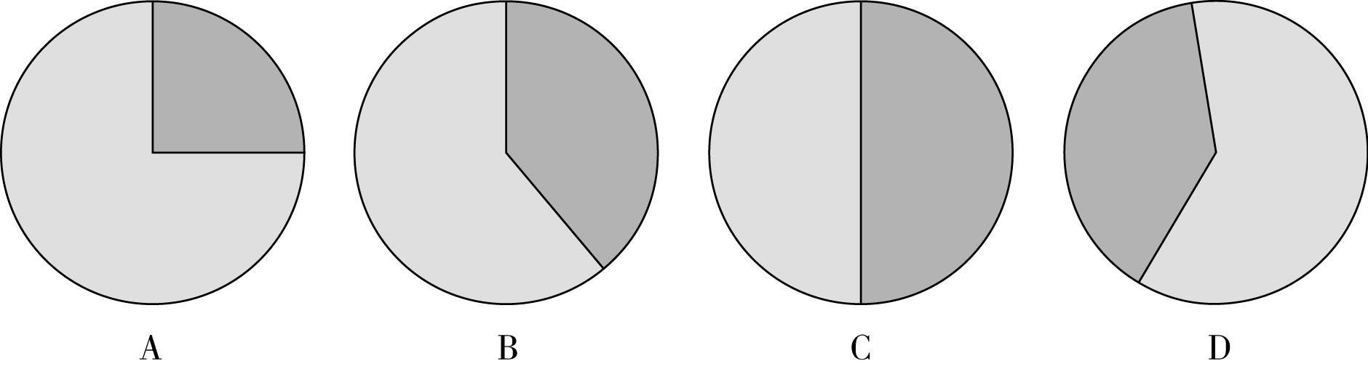

114. 矿物燃料、润滑油及有关原料进口金额占初级产品进口金额的大致比例为：
A. 1/2 B. 1/3 C. 1/4 D. 1/5
115. 除未分类商品之外，进口金额比出口金额高的类别有：
A. 6类 B. 5类 C. 4类 D. 3类
二、根据下表的数据回答下列问题。

主要地区 | 20世纪90年代中  期人口数（千人） | 出生数 | 死亡数 | 移民数 | 总增长量
主要地区 | 20世纪90年代中  期人口数（千人） | （年平均 千人）
世界总量 | 5978401 | 129810 | 52072 |  | 77738
发达地区 | 1185174 | 13224 | 11951 | 1971 | 3244
不发达地区 | 4793227 | 116586 | 40121 | -1971 | 74493
非洲 | 766623 | 28115 | 10331 | -287 | 17497
亚洲 | 3634279 | 77953 | 27492 | -1207 | 49254
欧洲 | 728934 | 7493 | 8248 | 950 | 195
拉丁美洲和加勒比地区 | 511345 | 11554 | 3245 | -471 | 7839
北美洲 | 307202 | 4172 | 2528 | 930 | 2574
大洋洲 | 30018 | 527 | 227 | 81 | 381

116. 此表主要是介绍世界主要地区20世纪90年代中期：
A. 人口构成情况 B. 人口数及出生率
C. 人口数及增长情况 D. 人口出生及死亡情况
117. 20世纪90年代中期，人口年平均自然增长数最大的地区为：
A. 非洲 B. 欧洲 C. 北美洲 D. 亚洲
118. 20世纪90年代中期，移民数人口总增长量影响最大的是：
A. 亚洲 B. 欧洲 C. 北美洲 D. 大洋洲
119. 通过上表，我们可以知道：
A. 亚洲人大部分都移民欧洲
B. 非洲的移民数量仅次于亚洲
C. 欧洲人口的增长率最低
D. 大洋洲移民数和人口总增长量最少
120. 下列句子表述正确的是：
A. 非洲每年死亡的人数是最多的
B. 欧洲和北美洲人不移民其他地区
C. 大洋洲最有可能出现人口负增长
D. 发达地区人口数量呈增长趋势
三、阅读下面资料回答问题。
2001年北京外来人口主要数据
人口总量：全市在京居住一天以上的外来人口为328.1万人，比1997年增加98.2万人。年龄构成：0～14岁人口占7.4％，1997年为6.7％；15～59岁人口占90.8％，比1997年的91.4％下降了0.6个百分点，其中15～39岁人口占80.1％，比1997年下降了0.1个百分点；60岁及以上人口比1997年的1.9％下降了0.1个百分点。
在京状况：务工经商人员占78.1％，比1997年下降了0.6个百分点；随亲家属占13.4％，比 1997年的11.1％上升了2.3个百分点；探亲访友、因公出差占2.0％，比1997年的3.4％下降1.4个百分点；学习培训、旅游购物、治病疗养、旅途中转占5.2％，比1997年的5.9％下降0.7个百分点。
来京时间：来京三个月以下的人口占15.5％，比1997年下降10.2个百分点；来京三个月至半年的占4.4％，比1997年下降6.3个百分点；来京半年以上的占80.1％，比1997年上升了16.5个百分点。
121. 人口增加最少(但也没减少)的可能是以下哪一类人?
A. 15～59岁 B. 60岁以上
C. 探亲访友、因公出差 D. 来京三个月至半年
122. 根据资料所提供的信息，2001年在京务工经商人员的数量比1997年是：
A. 增加了 B. 下降了
C. 相差不大 D. 很接近
123. 与1997年相比，2001年占总人口比例数量为稳定的两个年龄段的人口共约多少万人?
A. 210 B. 240 C. 270 D. 310
124. 短期留京(三个月以下)的人口大约比1997年：
A. 增加了8万人 B. 增加了3万人
C. 减少了5万人 D. 减少了8万人
125. 从第四部分的资料中，我们能看出：
A. 从三种来京时间人群的人口数比例上看，1997年相比2001年分配更为不均衡
B. 在1997年和2001年，虽然三种来京时间人群的人口数比例各自有所变化，但总量基本持平
C. 在1997年和2001年，来京时间在半年以下与半年以上两个人群的人口数比例都接近1：4的比例
D. 来京人口的逗留时间有增长的趋势，大部分人的逗留时间都会在半年以上
四、根据下列两个图示回答问题。
126. 从上图可以看出1997年与2000年相比，产值比重减少最多的产业是：
A. 电子与信息
B. 生物及医药制品
C. 新材料
D. 光机电一体化
127. 假定2000年光机电一体化的产值是1997年的2倍，那么2000年高新技术产业工业总产值比1997年增长率最可能是：
A. 45％ B. 55％ C. 65％ D. 75％
128. 根据上图下列说法不正确的是：
A. 2000年新材料的产值约为1997年的1.8倍
B. 2000年高新技术产业的各项产值比重大多有所变化
C. 电子与信息产业仍然占有很大的比重
D. 电子与信息产业的产值两年相比可能一样
129. 2000年与1997年相比高新技术产业生产值总额增加最多的是：
A. 电子与信息 B. 生物及医药制品
C. 新材料 D. 光机电一体化
130. 如果1997年生物及医药制品的产值是3亿元，则同年光机电一体化的产值最接近：
A. 1亿元 B. 1.2亿元 C. 1.6亿元 D. 1.8亿元

全部测验到此结束

